Chcę zgłosić swój pomysł na stoworzenie acceleratora.

Sales Cloud Flow Testing Framework - Akcelerator do manualnego testowania Salesforce Flow — gotowy zestaw checklisty i przypadków testowych, który można zastosować na każdym projekcie.

Co wchodzi w skład:
1. Flow Inventory Sheet
Przed testami — szablon do zebrania wszystkich Flow w org:
- Nazwa Flow, typ (Screen / Auto-launched / Schedule)
- Trigger (obiekt, warunek)
- Aktywny / Nieaktywny
- Ostatnia modyfikacja / wersja
2. Universal Flow Test Checklist
Checklist działająca dla każdego typu Flow, rzeczy które zawsze trzeba sprawdzić:
- Czy Flow odpala się w odpowiednim momencie?
- Czy warunki wejścia (entry criteria) działają poprawnie?
- Czy Flow NIE odpala się gdy nie powinien?
- Czy obsługa błędów (fault paths) jest przetestowana?
- Czy działa na różnych profilach / uprawnieniach?

3. Przypadki testowe per typ Flow
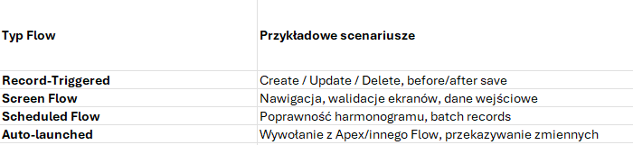
4. Flow-Specific Defect Template
Szablon błędu dostosowany do Flow:
- Nazwa Flow + wersja
- Element Flow gdzie wystąpił błąd (Decision, Assignment, itp.)
- Dane wejściowe które spowodowały błąd
- Zrzut z Flow debuggera
5. Regression Checklist po zmianie Flow
Co sprawdzić gdy Flow zostanie zmodyfikowany:
- Czy stare scenariusze nadal działają?
- Czy nowa logika nie psuje edge cases?
- Czy powiązane Flow/procesy nie zostały naruszone?

Ten pomysł zgłaszam przez formularz pod numerem Your idea №00001131 is registered. Ponadto wcześniej zgłosiłem jeden pomysł (copado) też przez formularz ale nie dostałem odpowiedzi „Your idea №00001130 (nieaktualne juz) is registered”.

Nie mam narazie nic gotowego ale chce sie rozeznać czy ten pomysl jest ok i chciałbym zacząć to budować to w oparciu o opcje sztucznej inteligencji w Salesforce.
Jeżeli jest ok wtedy przejde do punktu drugiego Ideal validation.
Daj znac co o tym myślisz bo w pliku  POC, Accelerators, Offerings, Ideas. SF Practice PL.xlsx nie widze nic z flowami.

